DOKUMENTASI KEGIATAN PENELITIAN

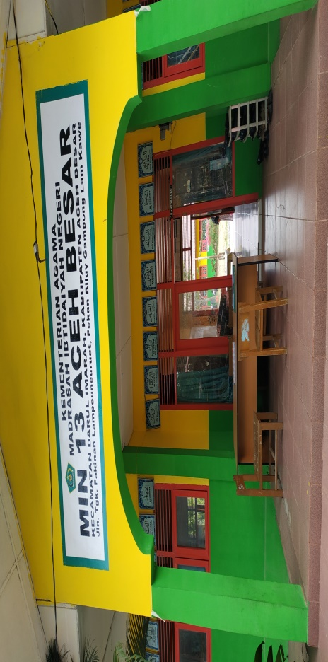
Gambar 1. Pintu Gerbang MIN 13 Cot Gue Aceh Besar
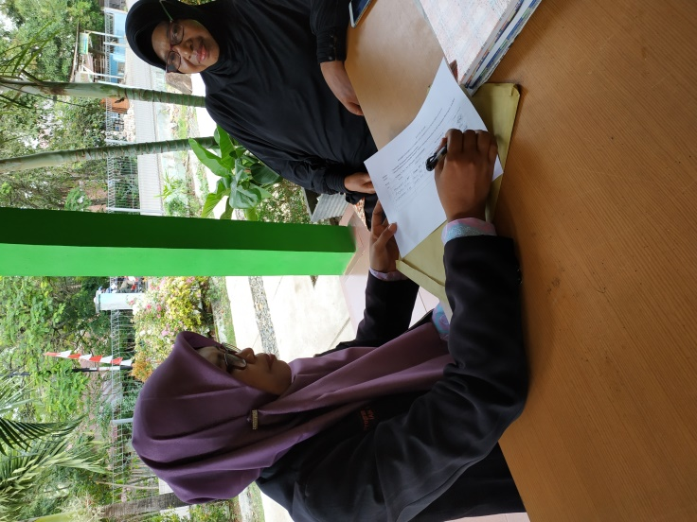
Gambar 2. Kegiatan Wawancara dengan Guru di MIN Cot Gue.
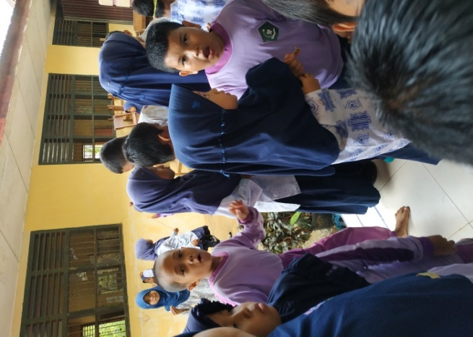
Gambar 3. Keadaan Siswa pada Jam Istirahat di MIN Cot Gue.
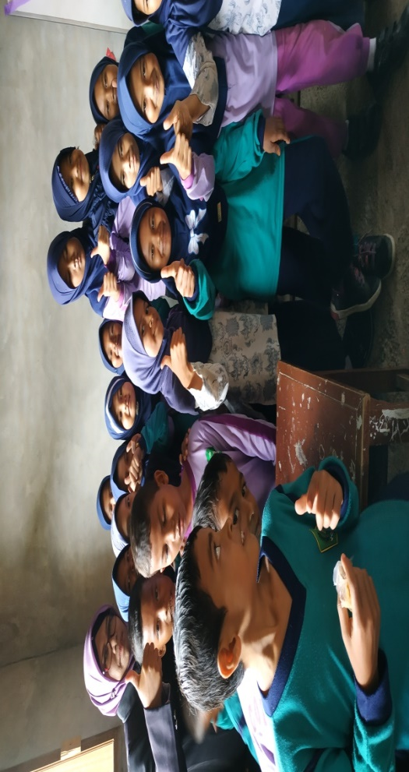
Gambar 4. Keadaan Siswa pada Jam Istirahat di MIN Cot Gue.
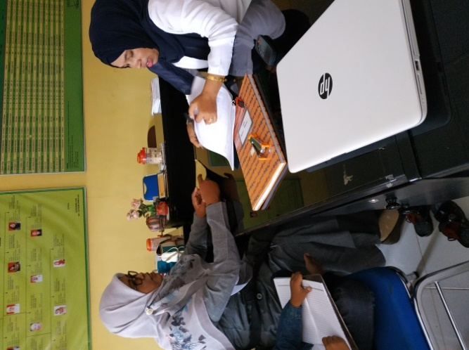
Gambar 5. Kegiatan Wawancara dengan Guru di MIN 19 Jeumpet.
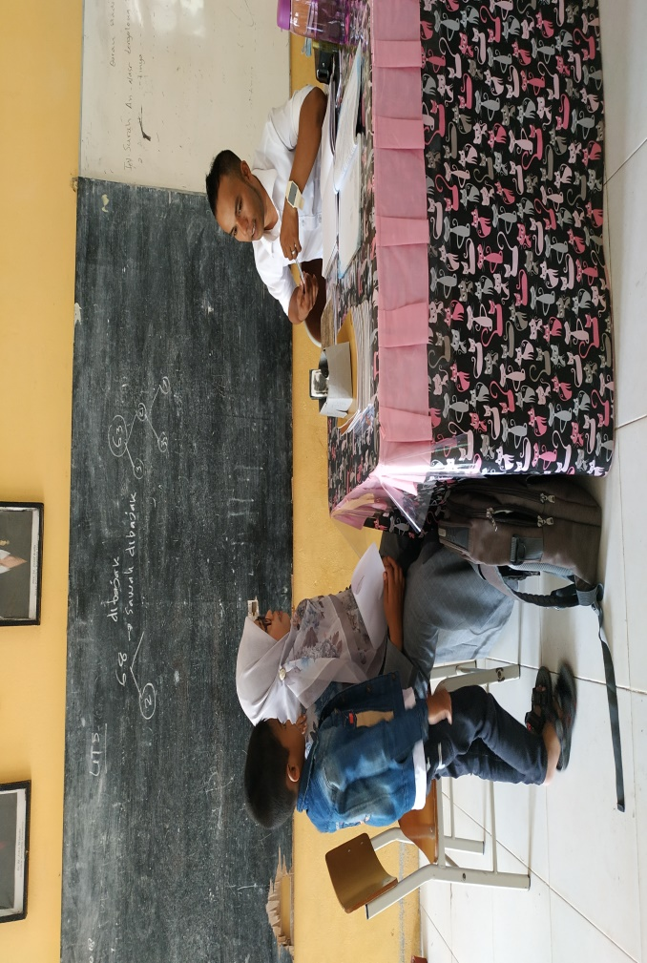
Gambar 6. Kegiatan Wawancara dengan Guru di MIN 19 Jeumpet.
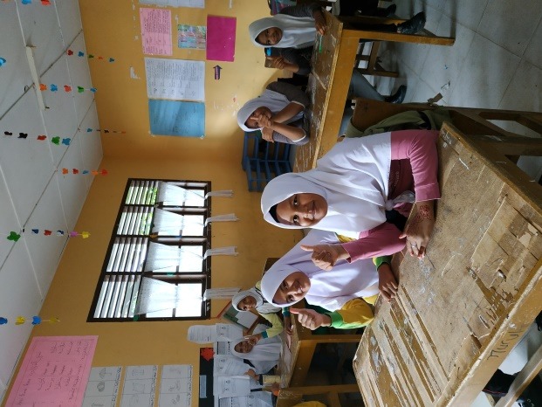
Gambar 7. Keadaan Siswa pada Jam Belajar di MIN MIN 19 Jeumpet
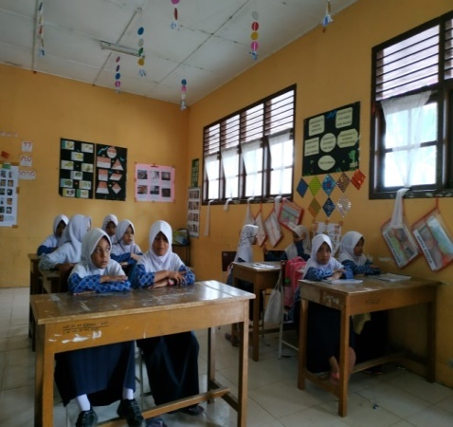
Gambar 8. Keadaan Siswa pada Jam Belajar di MIN MIN 19 Jeumpet
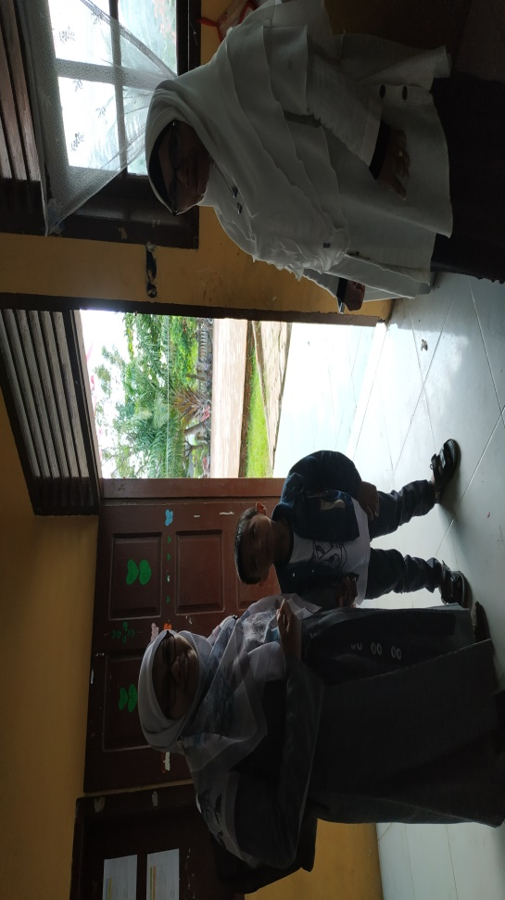
Gambar 9. Kegiatan Wawancara dengan Guru di MIN 19 Jeumpet
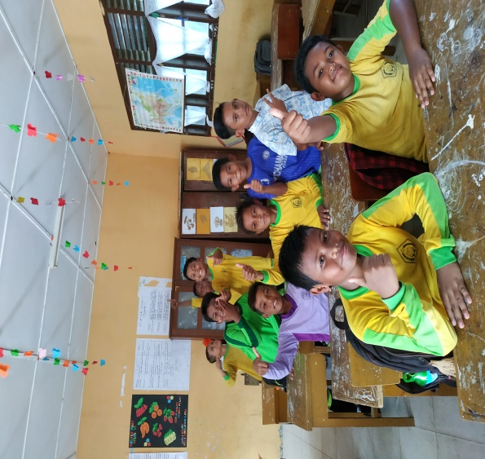
Gambar 10. Keadaan Siswa pada Jam Istirahat di MIN MIN 19 Jeumpet
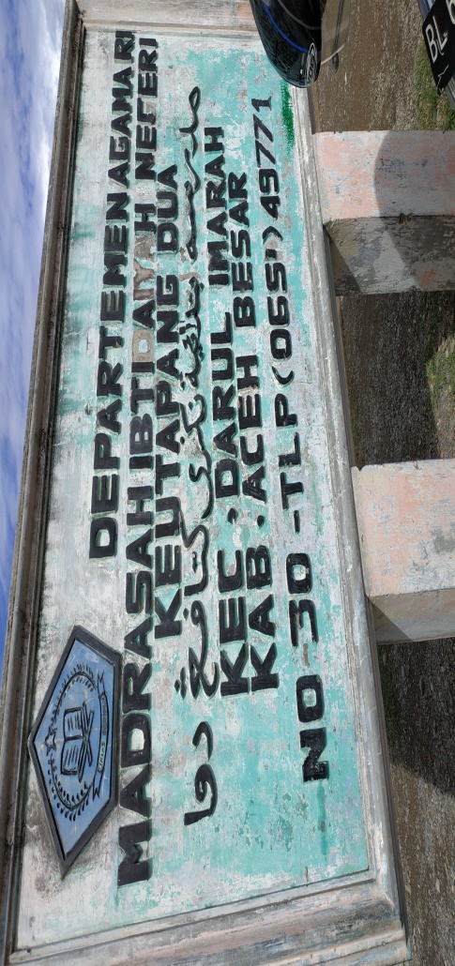
Gambar 11 Pamplet MIN 11 Keutapang Aceh Besar
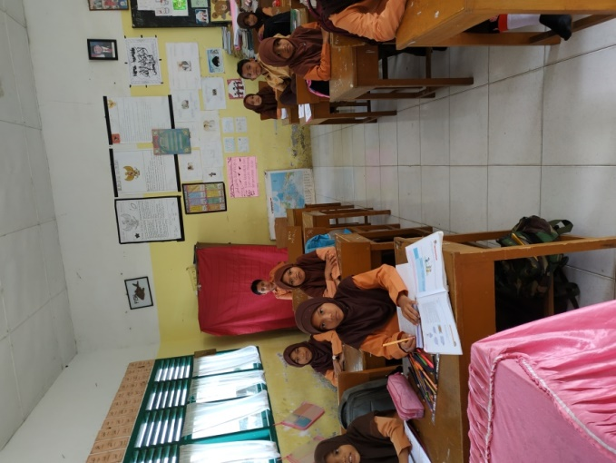
Gambar 12. Keadaan Siswa pada Jam Belajar di MIN 11 Keutapang
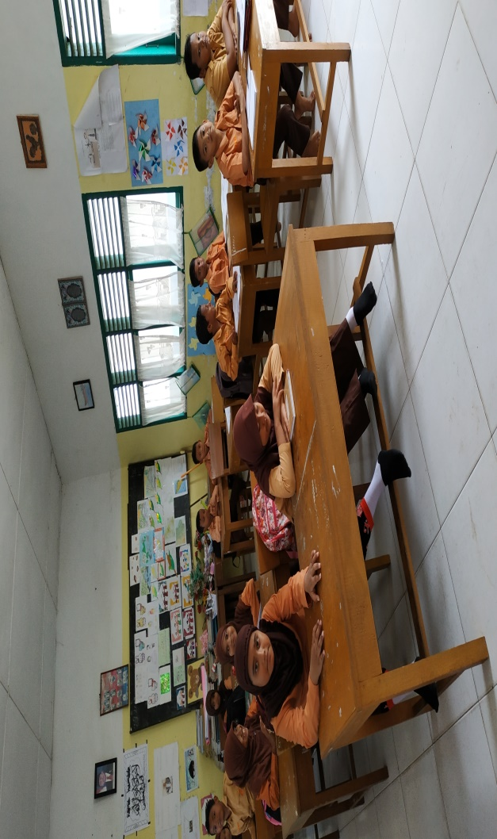
Gambar 13. Keadaan Siswa pada Jam Belajar di MIN 11 Keutapang
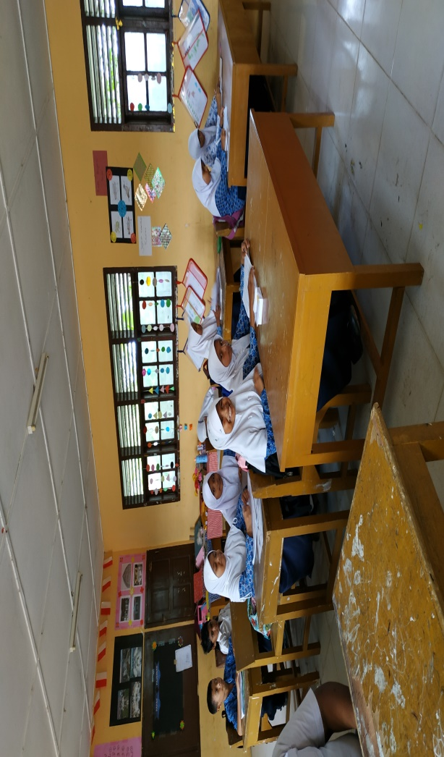
Gambar 14. Keadaan Siswa pada Jam Belajar di MIN 40 Keutapang
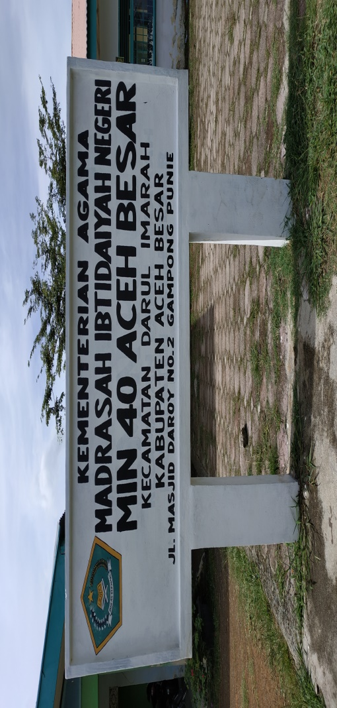
Gambar 15.. Pamplet MIN 40 Punie
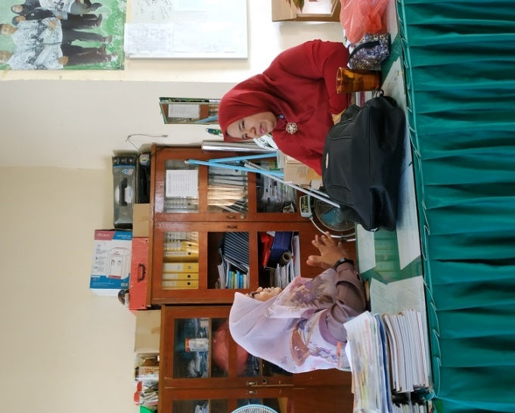
Gambar 16. Kegiatan Wawancara Dengan Guru MIN Punie
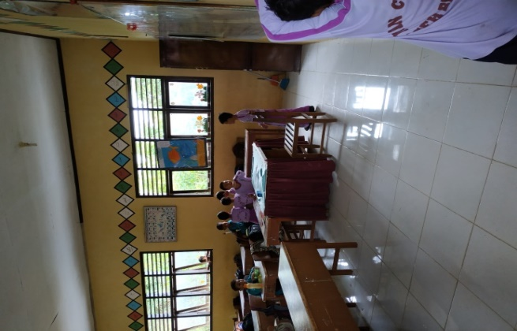
Gambar 17. Keadaan Siswa pada Jam Istirahat di MIN 40 Punie
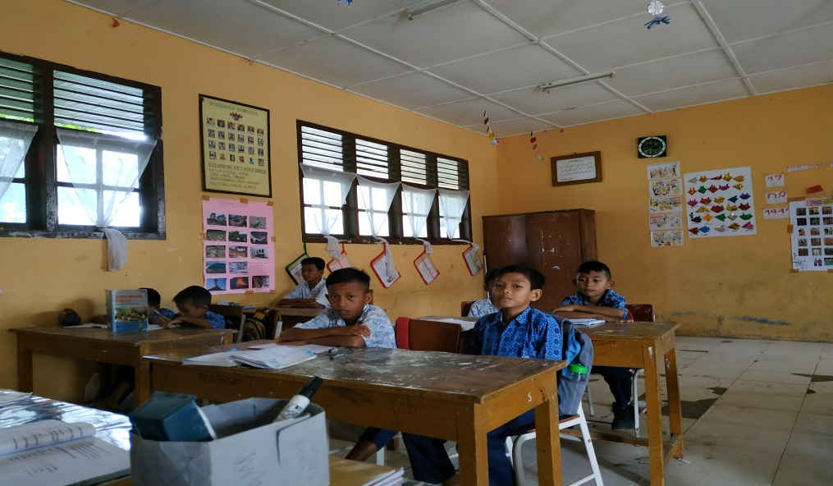
Gambar 18. Keadaan Siswa pada Jam Belajar di MIN 40 Punie

